Bài toán 1. Hệ thống lấy hàng truck và drone hoạt động song song, có ràng buộc time window
Input: Hệ thống lấy hàng gồm: 1 tập gồm K truck giống nhau, D drone giống nhau cùng xuất phát từ Depot 0 đi gom hàng từ tập khách hàng C. Trong đó, tập khách hàng C được chia làm 2 loại:
- C1 – tập khách hàng bắt buộc phải phục vụ xe tải (do khối lượng hàng cần lấy từ khách quá lớn hoặc nằm ngoài khả năng bay của drone);
- C2- tập khách hàng có thể phục vụ bởi cả drone hoặc truck.
Constraints:
- Xe tải chỉ chở được tải trọng tối đa M_{T}
- Drone chỉ chở được tải trọng tối đa M_{D} và bán kính bay tối đa là L_{D} (bán kính bay tối đa được định nghĩa là số km tối đa mà drone có thể bay được trong hành trình từ khi xuất phát khỏi depot, đi lấy hàng, đến khi đem hàng về depot)
- Khách:
  - Mỗi gói hàng của khách hàng i có tải trọng: d_{i}
  - Thời gian đợi tối đa của một khách hàng là L_{w} (thời gian đợi của khách = thời điểm gói hàng được đem về đến kho hàng trừ đi thời điểm gói hàng được lấy từ khách hàng ≤ L_{w})
  - Khách hàng i yêu cầu được phục vụ trong khoảng thời gian [e_{i}, l_{i}] tức là: nếu xe đến khách hàng i trước thời điểm e_{i} thì phải chờ đến e_{i} mới lấy được hàng, xe không được đến khách i sau thời điểm l_{i}
- Hành trình: Mỗi xe tải/drone được phép thực hiện nhiều hành trình, mỗi hành trình được định nghĩa là xuất phát rỗng từ depot, đi lấy hàng từ 1 hoặc nhiều khách hàng sao cho không vi phạm các ràng buộc đã mô tả ở trên, rồi đem hàng quay trở về depot.
- Thời gian sạc/thay pin drone tại depot, thời gian phục vụ khách hàng coi như = 0. Mỗi khi drone xuất phát từ depot, là đã sạc pin đầy, do đó có thể bay được tối đa L_{D} km.
Output:
Xây dựng hành trình của các Truck, Drone
Chọn 1 trong các loại objective sau để giải, mỗi loại tương ứng với 1 bài:
1) Bài toán đơn mục tiêu:
- Objective loại 1: Tối thiểu hoá thời gian hoàn thành nhiệm vụ. (Thời gian hoàn thành nhiệm vụ được định nghĩa là thời điểm toàn bộ hàng hóa đã được các xe đem hết về đến depot; Vì hệ thống bắt đầu hoạt động từ thời điểm 0, do đó, nếu xe cuối cùng về depot tại thời điểm 1000, thì thời gian hoàn thành nhiệm vụ chính là 1000).
- Objective loại 2: Tối thiểu hóa tổng chi phí di chuyển của tất cả các xe.
Hướng tiếp cận giải: các thuật toán meta-heuristics, tính toán tiến hóa như: Genetic algorithm, tabu search, adaptive large neighborhood search, simulated annealing,…
2) Bài toán đa mục tiêu: tối ưu 2 mục tiêu một lúc
- Loại 1: tối thiểu hoá thời gian hoàn thành nhiệm vụ + tối đa hoá số khách được phục vụ (giải thích: do có nhiều khách và có cửa sổ thời gian ở mỗi khách, có ràng buộc về L_{w} ở các khách, số xe lại hạn chế, nên có thể không phục vụ được toàn bộ khách đã cho)
- Loại 2: tối thiểu hoá thời gian hoàn thành nhiệm vụ + tổng thời gian đợi của tất cả các khách (nếu làm loại này thì bỏ ràng buộc L_{w} ở khách; thời gian đợi của mỗi khách được định nghĩa như ở trên).
Hướng tiếp cận giải: kết hợp NSGA-II hoặc MOEA/D với các thuật toán meta-heuristics, tính toán tiến hóa như: Genetic algorithm, tabu search, adaptive large neighborhood search, simulated annealing,…

Bài toán 2. Hệ thống lấy hàng truck và drone hoạt động song song, có ràng buộc time window, request của khách hàng đến ngẫu nhiên (chứ không như bài toán 1: là đã biết trước ngay từ đầu; đây là điểm khác biệt của bài toán 2 so với bài toán 1).
a) Hệ thống gồm:
- Depot $0$.
- Tập $K$xe tải đồng nhất.
- Tập $D$drone đồng nhất.
- Horizon hoạt động: [0, T]
- Tập request $C$ phát sinh ngẫu nhiên theo thời gian.
Mỗi request $i∈C$có:
- Thời điểm xuất hiện: $r_{i}$.
- Khối lượng hàng: $d_{i}$.
- Cửa sổ thời gian phục vụ: $\left[e_{i} , l_{i}\right]$.
- Giới hạn waiting time: $L_{w}$.
- Phân loại:
  - $i∈C_{1}$: chỉ truck phục vụ.
  - $i∈C_{2}$: truck hoặc drone.
b) Ràng buộc phương tiện
Truck
- Tải trọng tối đa: $M_{T}$.
- Mỗi hành trình: depot → 1 hoặc nhiều khách → depot.
- Có thể thực hiện nhiều hành trình trong $\left[0 , T\right]$.
Drone
- Tải trọng tối đa: $M_{D}$.
- Bán kính bay tối đa mỗi hành trình: $L_{D}$.
- Mỗi hành trình: depot → nhiều khách → depot.
- Xuất phát từ depot với pin đầy.
- Có thể thực hiện nhiều hành trình trong $\left[0 , T\right]$.
c) Ràng buộc vận hành
Với mỗi request $i$:
- Nếu được phục vụ:
  - Arrival time $a_{i}≤l_{i}$.
  - Nếu $a_{i}<e_{i}$, phương tiện chờ đến $e_{i}$.
  - Pickup time: $p_{i}=max⁡(a_{i},e_{i})$.
  - Hàng phải được đưa về depot tại thời điểm $q_{i}$.
  - Waiting time:
$$W_{i}=q_{i}-p_{i}$$
- Drone phải thỏa:
  - Tổng tải trên hành trình ≤ $M_{D}$
  - Tổng quãng bay ≤ $L_{D}$
- Truck phải thỏa:
  - Tổng tải ≤ $M_{T}$
Chọn 1 trong các biến thể sau để giải:
1) Biến thể 1: đơn mục tiêu
Xây dựng động (online):
- Tập hành trình truck và drone.
- Quyết định với mỗi request $i$:
  - Phục vụ hay bỏ.
  - Nếu phục vụ: gán vào hành trình nào, thứ tự nào.
Gọi:
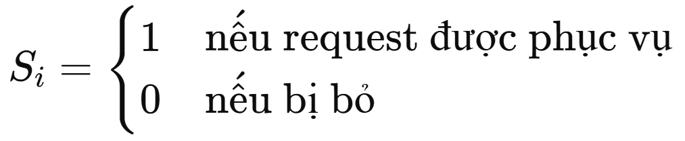
Hàm mục tiêu: tối thiểu hóa
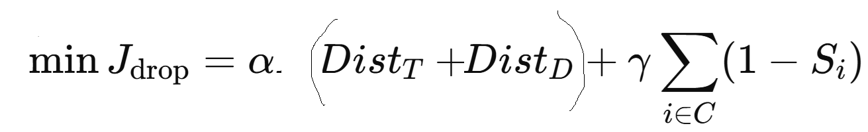
với α, γ là các hệ số cố định cho trước; $Dist_{T}$:: tổng quãng đường truck;
$Dist_{D}$: tổng quãng đường drone; $∑(1-S_{i})$: số đơn bị bỏ.
2) Đa mục tiêu: 2 mục tiêu min(f1, f2)
Loại 1:
- f1: tối thiểu hóa chi phí vận chuyển
- f2: tối thiểu hóa số đơn bị bỏ (không được phục vụ)
Loại 2:
- f1: tối thiểu hóa chi phí vận chuyển của truck và drone
- f2: tối thiểu chi phạt trễ cửa số thời gian (tổng số phút/giờ trễ so với deadline l_{i})
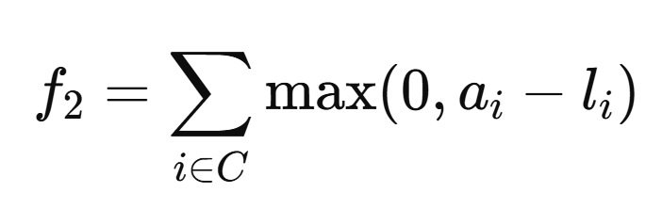
Hướng tiếp cận giải:
- Reenforce learning:
- Genetic Programming. Thuật toán sẽ chia nhỏ thời gian của hệ thống thành các time slot a1, a2,..., an. Thời điểm ai sẽ chạy thuật toán để lập lịch cho xe vận hành vào thời điểm a(i+1)
Tham khảo: Tại đây
Thuật toán sẽ xây dựng 2 luật routing rule và sequencing rule.
Routing rule xác định k xe có độ ưu tiên lớn nhất để thực hiện request req
Tại thời điểm a(i+1) phương tiện k sẽ có reqQueue các khách hàng chờ được phục vụ
Các yếu tố (nút lá của cây GP) ảnh hưởng tới routing rule là:
- Số lượng request trong reqQueue chia cho tổng số request của bài toán
- Chênh lệch giữa capacity của vehicle với tổng demand từ các request trong reqQueue chia cho tổng demand của cả bài toán
- Thời gian di chuyển từ median của các request trong reqQueue tới req đang xét chia cho thời gian close của bài toán
- Thời gian di chuyển từ vị trí hiện tại của xe tới req đang xét chia cho thời gian close của bài toán
- Ở demand của req đang xét chia cho tổng số demand của cả bài toán
- Kiểm tra xem vehicle là drone hay truck
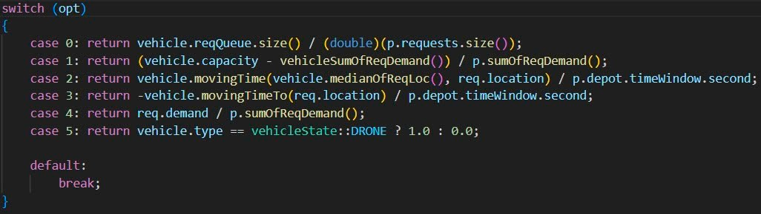
Sequencing rule: sequencing rule thì sẽ tính giá trị chỉ số cho vehicle với từng request trong reqQueue của vehicle đó để tìm ra request có chỉ số min để ưu tiên thực hiện.
Các yếu tố ảnh hưởng tới Sequencing rule
- Thời gian di chuyển từ vị trí hiện tại của xe tới req đang xét chia cho thời gian close của bài toán
- Chênh lệch giữa thời gian hiện tại của bài toán và thời gian request được đánh giá để xử lý chia cho thời gian close của bài toán
- TimeUnit Close là khoảng thời gian giữa lúc request đóng và thời gian vehicle hoàn thành request hiện tại đang làm.
- Demand của request chia cho tổng demand của bài toán
- Chênh lệch giữa thời gian hiện tại của bài toán và thời gian mở window của request chia cho thời gian đóng của bài toán
- Thời gian request xuất hiện chia cho thời gian đóng của bài toán
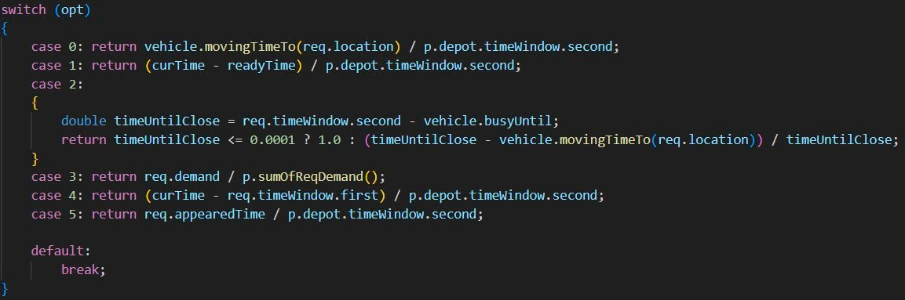

Dữ liệu xem tại đây:
https://drive.google.com/drive/folders/17Sz8bVg1EwFzgMQ8MzA2irTW40J2FpIn?usp=sharing

Để hiểu bộ dữ liệu đọc tại file readme

